

Pedido de Providencia N°. ____ / 2014

Excelentíssimo Senhor
Ver. Fernando Rosa Valle
Presidente da Câmara Municipal de Vereadores
Canela/RS

Senhor Presidente:

O Vereador signatário, no uso de suas atribuições legais e regimentais, solicita que após aprovado em plenário seja encaminhado á Administração Municipal PEDIDO DE PROVIDÊNCIAS:

Para que seja feito o patrolamento, acascalhamento e compactação, em toda a extensão da rua Ecio Carlos Piva no bairro Distrito Industrial.

JUSTIFICATIVA
Tal solicitação justifica se pela falta de manutenção nesta rua e devido a reclamação dos moradores trazidas a este vereador.

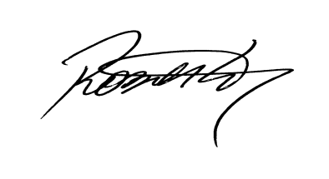

Roberto Mauro Grulke

Vereador PMDB

